О внесении изменений в постановление акимата Курмангазинского района от 24 апреля 2017 года № 176 "Об утверждении схем и Правил перевозки в общеобразовательные школы детей, проживающих в отдаленных населенных пунктах Курмангазинского района"
Постановление акимата Курмангазинского района Атырауской области от 23 ноября 2023 года № 306. Зарегистрировано в Департаменте юстиции Атырауской области 30 ноября 2023 года № 5102-06
Акимат Курмангазинского района Атырауской области ПОСТАНОВЛЯЕТ:
1. Внести в постановление акимата Курмангазинского района от 24 апреля 2017 года № 176 "Об утверждении схем и Правил перевозки в общеобразовательные школы детей, проживающих в отдаленных населенных пунктах Курмангазинского района" (зарегистрировано в Реестре государственной регистрации нормативных правовых актов № 3851) следующее изменение:

Приложения 8, 14 к указанному постановлению изложить в новой редакции согласно приложениям 1, 2 к настоящему постановлению.
2. Контроль за исполнением настоящего постановления возложить на курирующего заместителя акима района.
3. Настоящее постановление вводится в действие по истечении десяти календарных дней после дня его первого официального опубликования.
Аким района | А. Жангалиев
Приложение 1 к постановлению
Акимата Курмангазинского
района от 23 ноября
2023 года № 306
Приложение 8 к постановлению
акимата Курмангазинского
района от "24" апреля
2017 года № 176
Схема перевозки детей в коммунальное государственное учреждение "Общая средняя школа имени Габита Мусрепова" отдела образования Курмангазинского района Управления образования Атырауской области", проживающих в отдаленных населенных пунктах Курмангазинского района

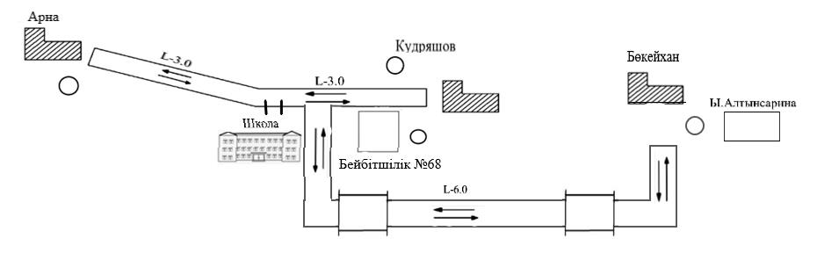

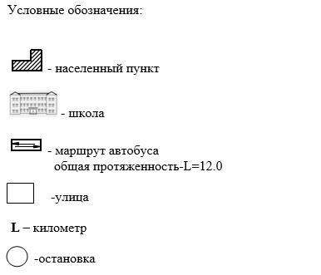

Приложение 2 к постановлению
Акимата Курмангазинского
района от 23 ноября
2023 года № 306
Приложение 14 к постановлению
акимата Курмангазинского
района от "24" апреля
2017 года № 176
Схема перевозки детей в коммунальное государственное учреждение "Общая средняя школа имени Фаризы Онгарсыновой" отдела образования Курмангазинского района Управления образования Атырауской области", проживающих в отдаленных населенных пунктах Курмангазинского района

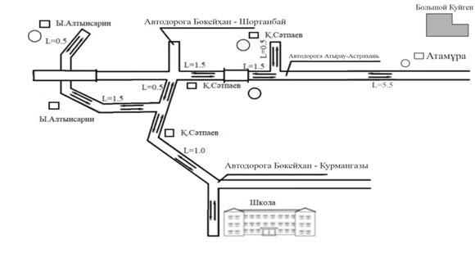

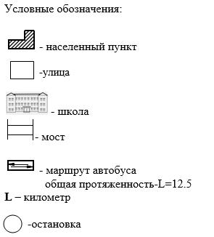

© 2012. РГП на ПХВ «Институт законодательства и правовой информации Республики Казахстан» Министерства юстиции Республики Казахстан

